**실습 2.1**

**EC2 Linux 인스턴스 시작과 SSH 를 사용한 로그인**

**1. EC2 대시 보드에서, [인스턴스 시작]을 클릭하고 Linux AMI 와 인스턴스 유형을 선택한다. AWS 계정을 만든 지 1 년을 넘지 않았으면, 프리 티어로 t2.micro 를 무료 사용할 수 있다.**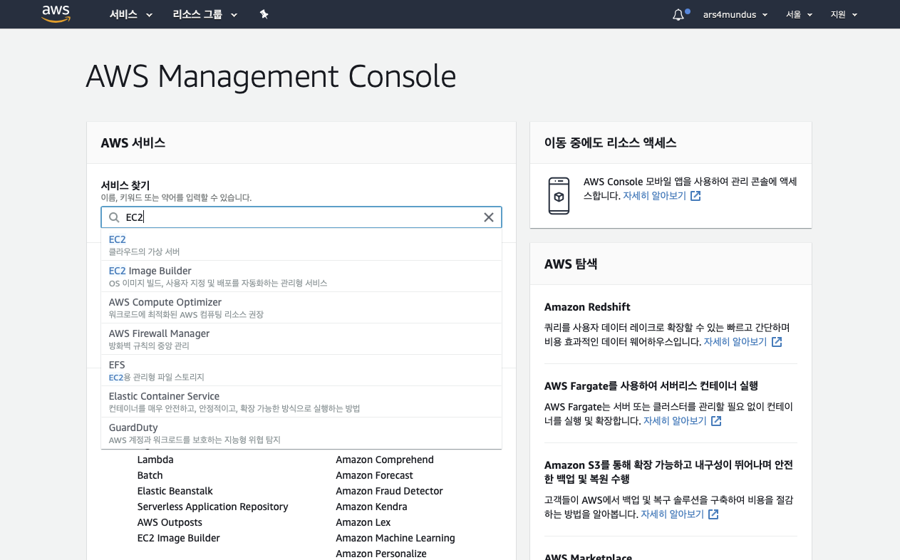

*서비스 찾기에서 ‘EC2’를 입력한다. 하단에 나오는 [EC2]를 클릭한다.*

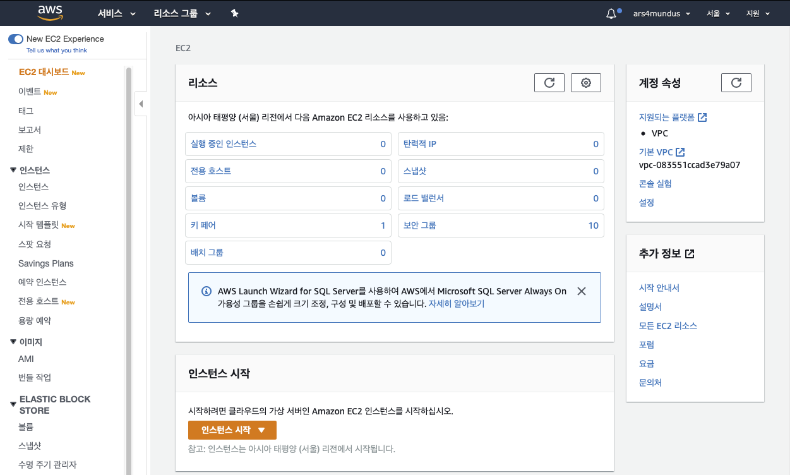

*[인스턴스 시작] 버튼을 클릭한다.*

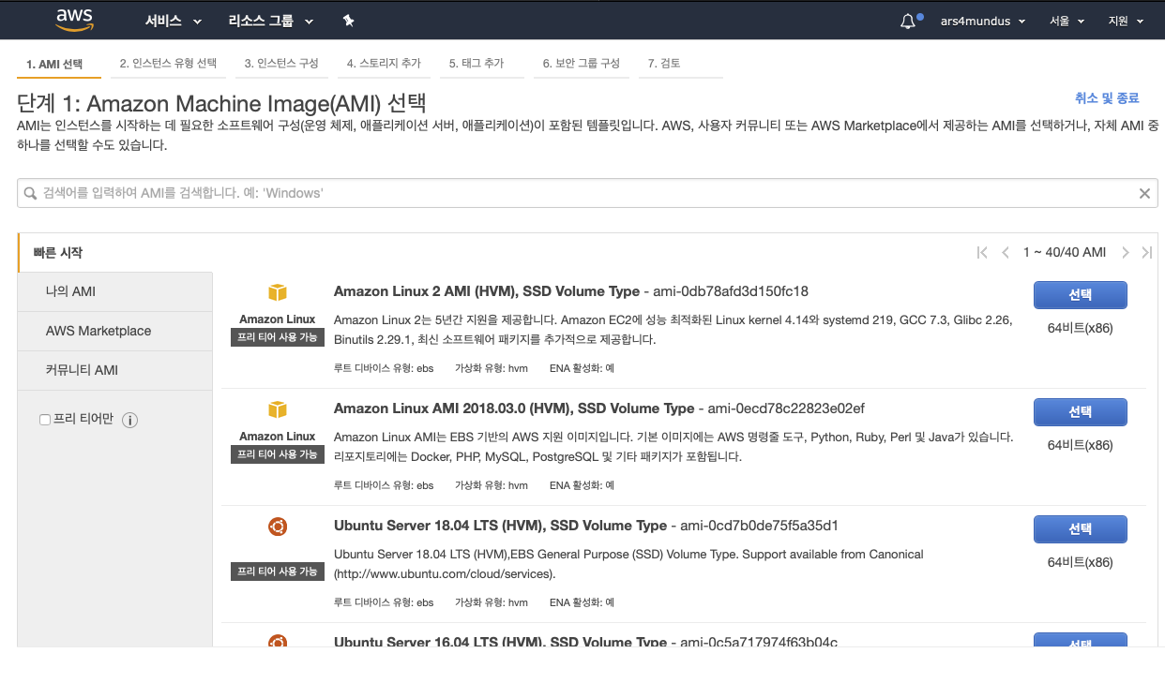

*첫째줄의 ‘Amazon Linux 2 AMI’ 의 [선택] 버튼을 클릭한다.*

*‘t2.micro-프리 티어 사용 가능’을 체크하고 [다음:인스턴스 세부 정보 구성]을 클릭한다.*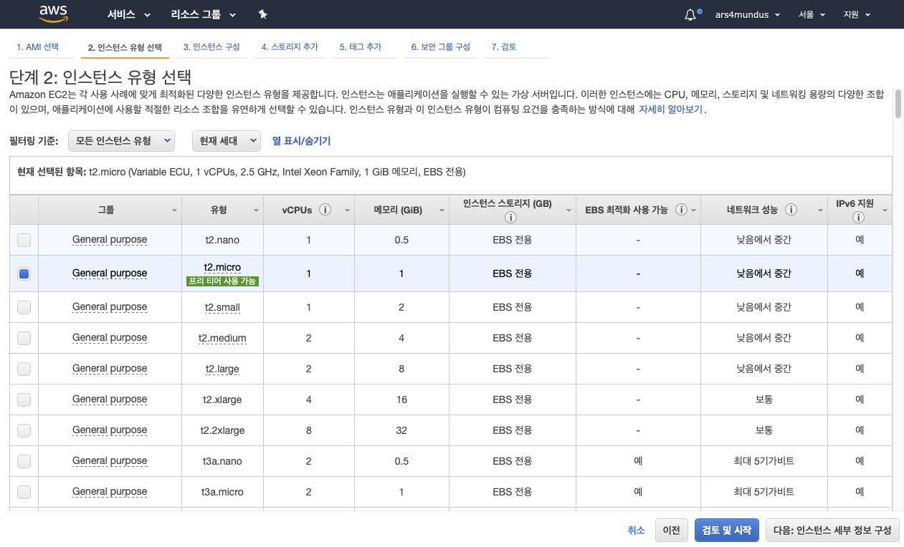

**2. 기본 설정으로 인스턴스를 시작하더라도 [인스턴스 세부 정보 구성], [스토리지 추가], [태그 추가] 페이지를 살펴보자.**

*화면을 살펴본 뒤, [다음:스토리지 추가]를 클릭한다.*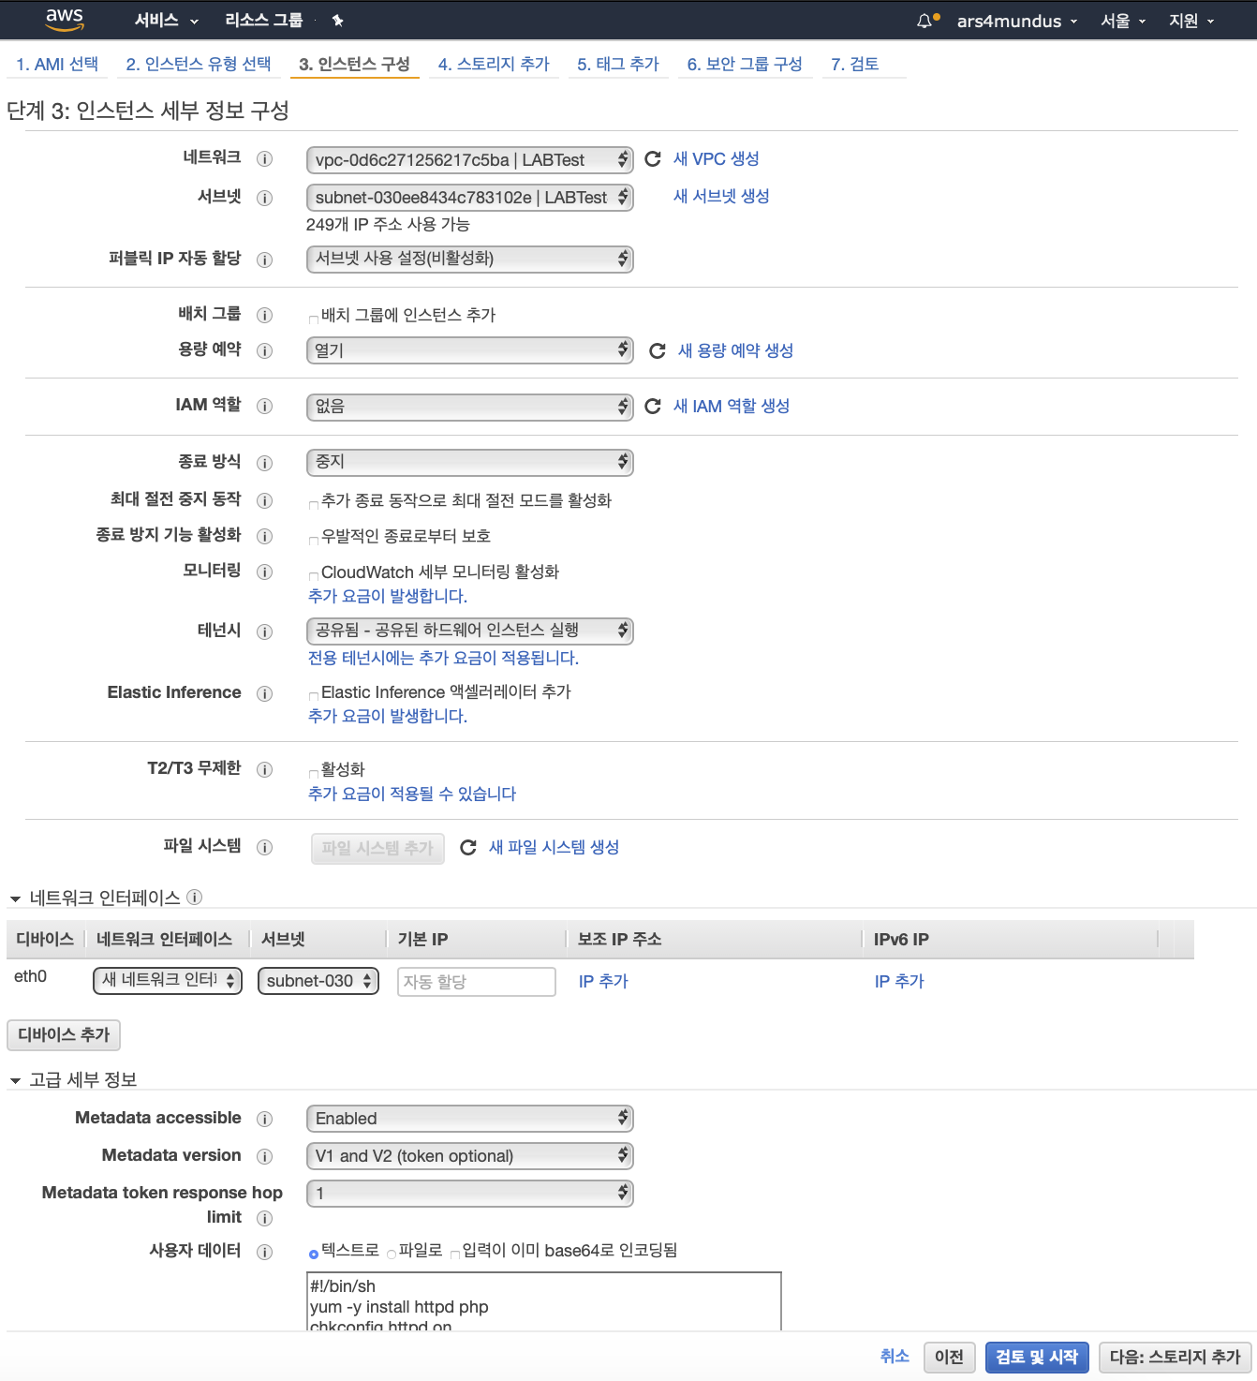

*[다음: 태그 추가]를 클릭한다.*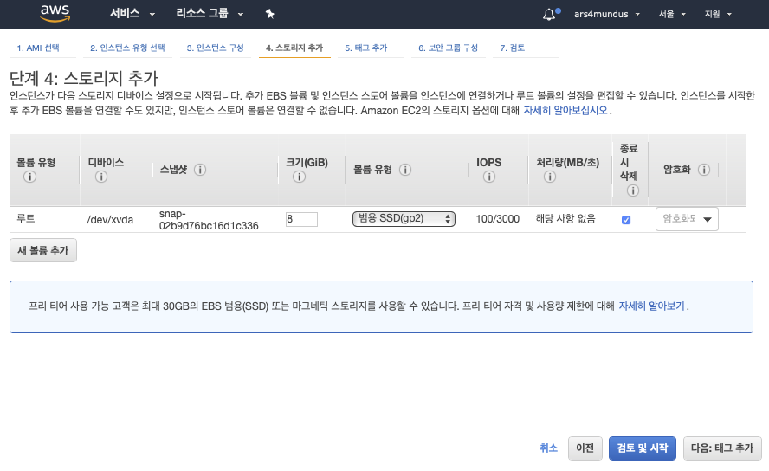

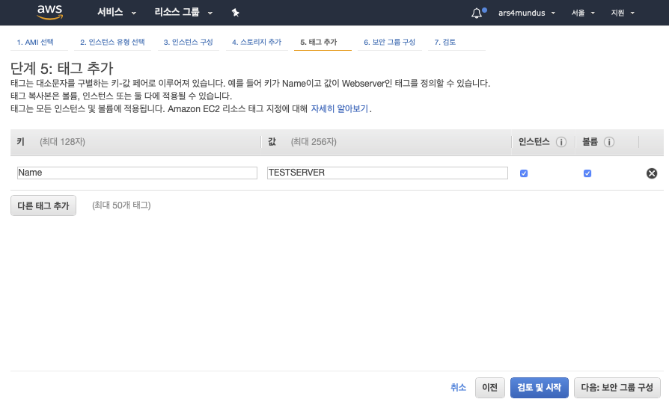

*키에 (Name), 값에 (TEST SERVER)를 입력하고, [다음: 보안 그룹 구성]을 클릭한다.*

**3. [보안 그룹 구성] 페이지에서 수신 SSH(포트 22) 트래픽을 허용하는 규칙이 기본으로 선택되어 있는지 확인한다.**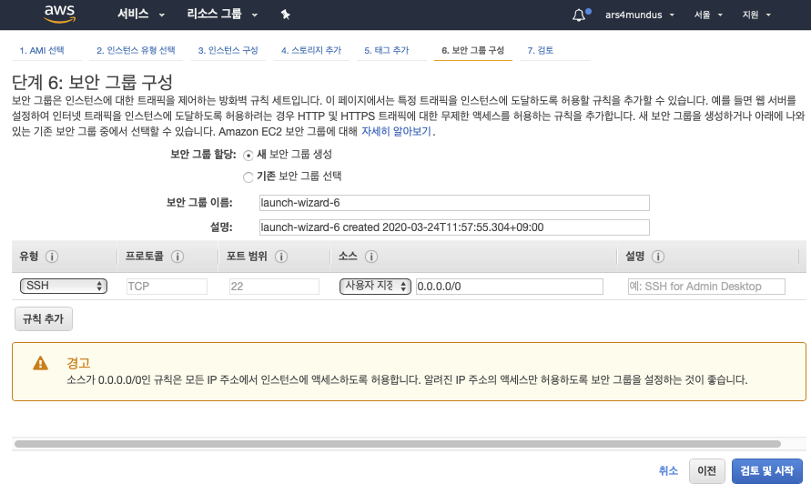

*[검토 및 시작]을 클릭한다.*

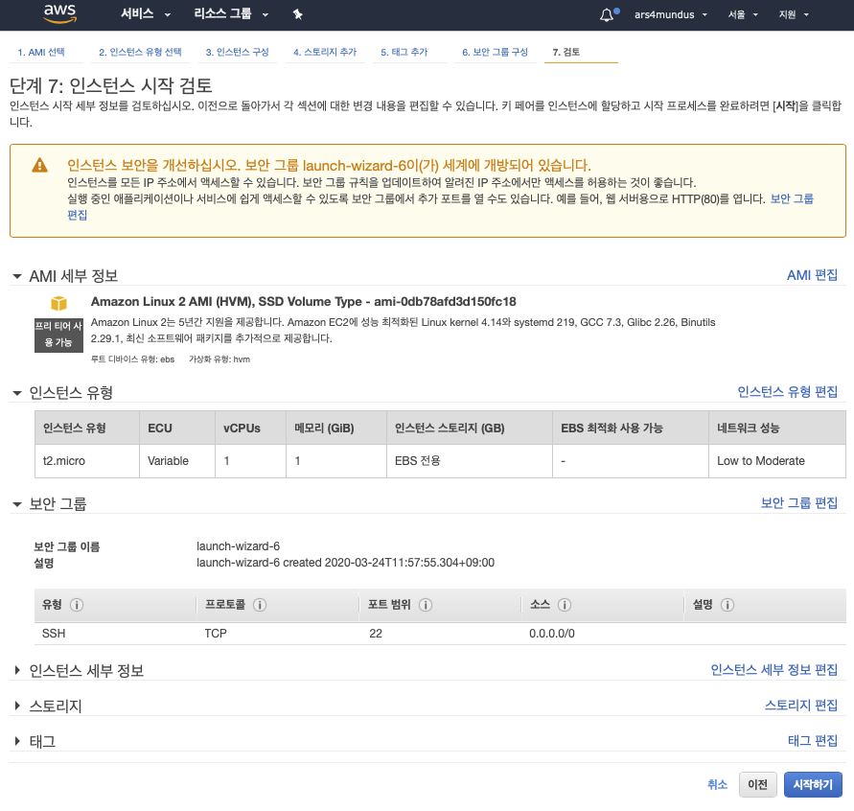

*[시작하기]를 클릭한다.*

**4. 인스턴스를 시작하기 전에 안내에 따라 기존 키 페어를 선택하거나 새 키 페어를 생성한다.**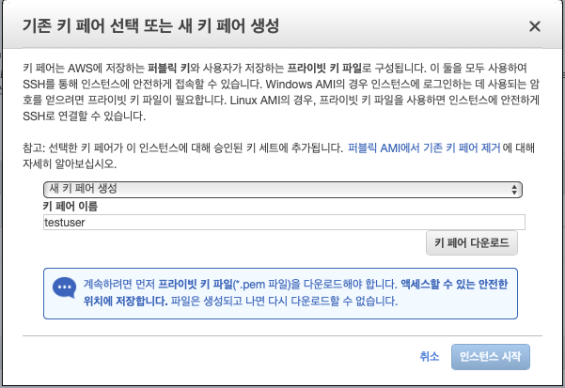

*‘새 키 페어 생성'을 선택하고, 키 페어 이름에 (testuser)를 입력한다. [키 페어 다운로드]를 클릭하여 키를 저장한 후, [인스턴스 시작]을 클릭한다.*

**5. 인스턴스를 시작하면, 인스턴스 대시보드로 돌아가서 모든 것이 제대로 실행될 때까지 기다린다.**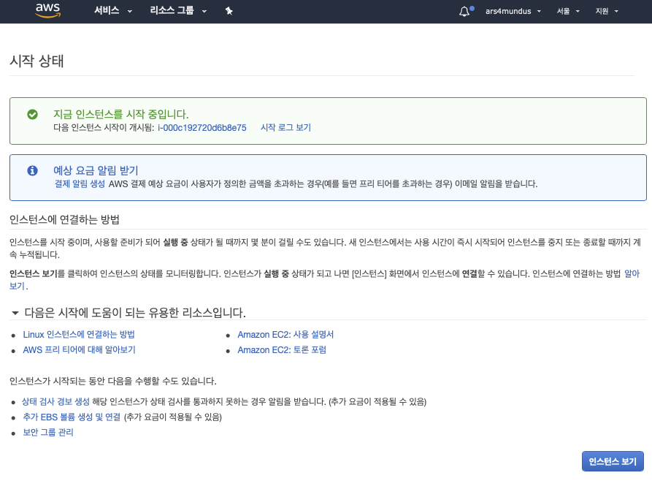

*[인스턴스 보기]를 클릭한다.*

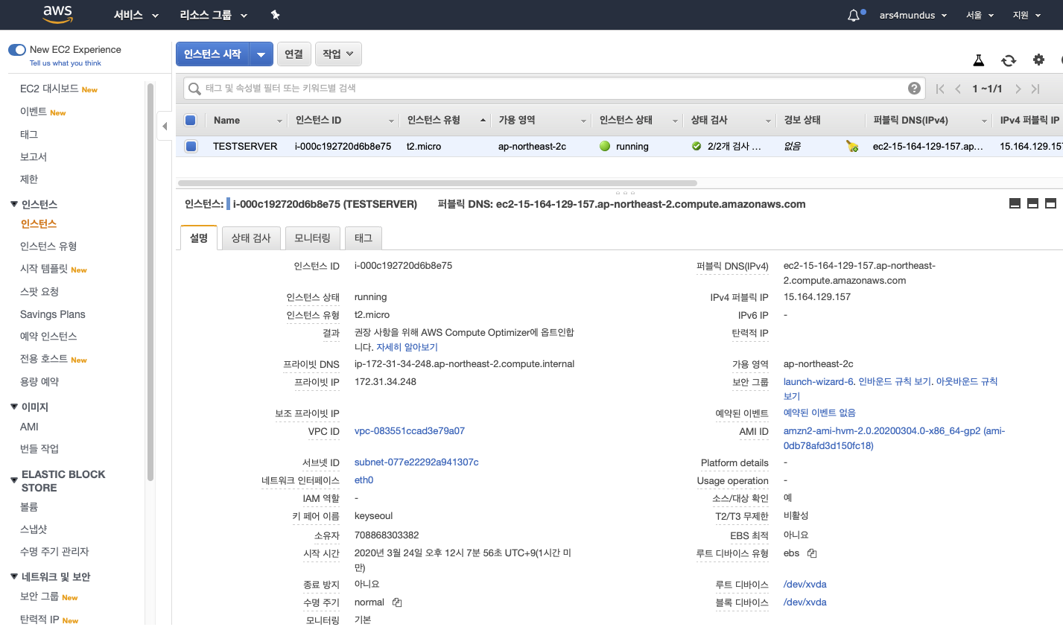

*‘상태 검사'가 ‘2/2개 검사 통과'로 바뀔 때까지 기다린다.*

*상단의 [연결] 버튼을 클릭한다.*

**6. [연결]을 클릭해서 개인 단말에서 인스턴스로 연결하는 방법을 확인하고, 가상 클라우드 서버에 연결해보자.**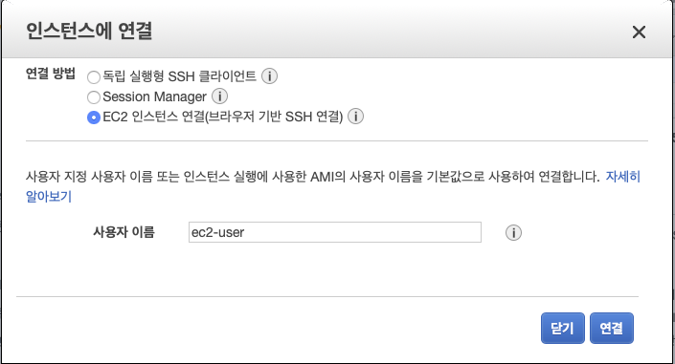

*여기에서는 웹브라우저에서 바로 연결해본다. ‘EC2 인스턴스 연결 (브라우저 기반 SSH 연결)’을 선택하고 [연결] 버튼을 클릭한다.*

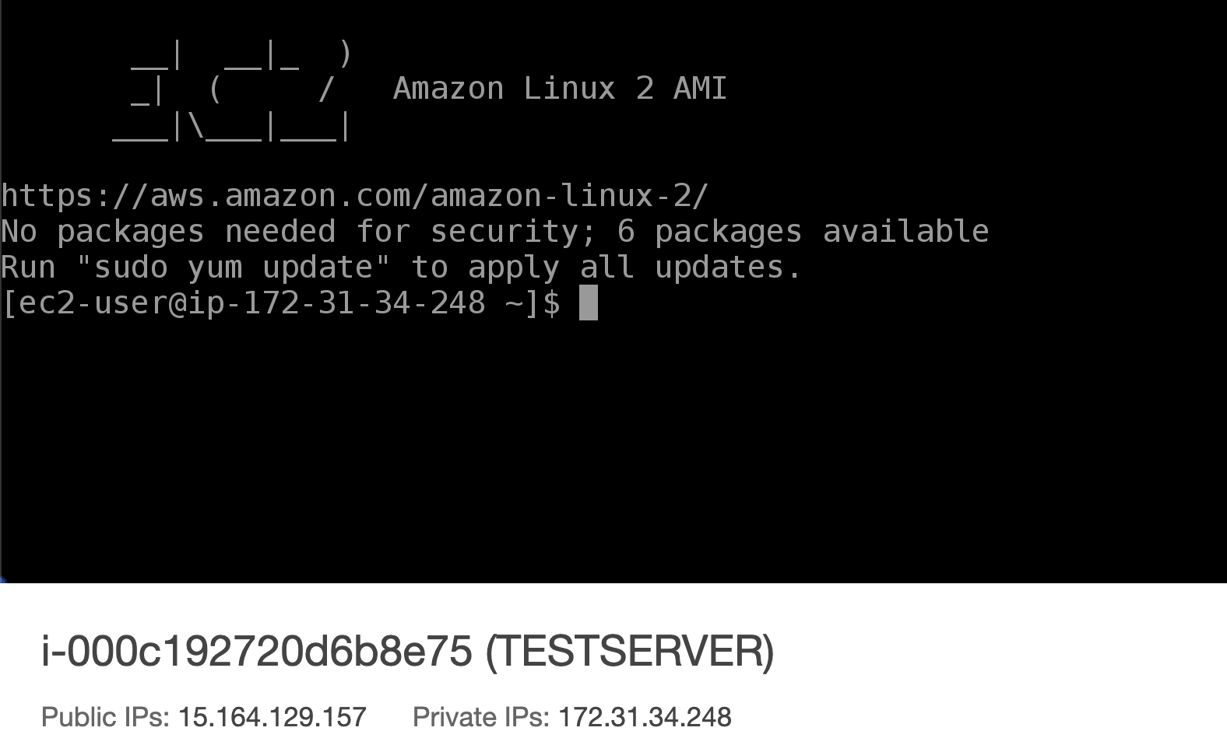

*Amazon Linux에 연결되었다.*